《企业电子文件管理系统》项目建设方案

（本中心原创成果，不经同意，不得转载或复制）
一、项目概述
1、目前现状
“坚持以信息化带动工业化，以工业化促进信息化”是党的十六提出的走新型工业化道路的指导方针。企业档案作为企业重要信息资源，在企业信息化建设中具有重要作用，因此档案信息化建设不仅是企业信息化建设的组成部分，也是企业档案管理创新的重要方面。企业应采取有效措施，加大投入，确保企业档案信息资源的完整、安全和有效开发利用，全面推动企业档案管理现代化。
《企业电子文件管理系统》作为档案信息化建设的重要内容，也是企业管理信息系统中不可或缺的组成部分，它是是企业提高档案管理质量的重要工具，同时能为企业领导科学决策、企业科技创新提供强有力的保障。国家档案局早在2005年就印发了《关于加强企业档案信息化建设的意见》的通知，通知强调各企业档案部门应加强与企业信息化建设主管部门的联系，提出档案信息化工作的基本要求，并将档案管理系统纳入企业信息化系统之中，实现档案管理系统与企业信息系统的无缝链接。
目前公司的档案管理水平较为落后，传统的档案管理方法已不能适应企业信息化快速的发展要求。在企业ERP、OA等信息系统中产生的大量电子文件因传统的档案工作方式和技术手段无法进行有效的管理，从而导致企业信息资源的流失，更为严重的是这些电子化的电子档案在未来的管理中几乎无法进行。“任何计算机信息系统如果没有考虑档案管理问题，肯定是一个不完善的系统。”企业领导在一些与生产息息相关的信息系统的建设中出手大方的同时，决不要忽视了档案管理系统的建设，它将是保护企业信息资源的重要工具。
2、实现目标
建立《企业电子文件管理系统》的目的就是充分利用现有的先进的档案管理理论，从技术和管理层面来保证电子文件和电子档案的管理质量，为企业信息资源的保护、开发、利用提供坚实的基础，为企业实现跨跃式发展提供必要的支持。
首先理顺公司内部档案管理的体制，通过制定一系列的公司内部规章制度，将档案管理的相关标准规范、国家企业信息化技术规范落到档案管理的实处；同时通过规章制度规范档案管理人员的操作，为档案管理系统提供一个良好的运行环境。
其次，它将与企业现有的信息系统紧密衔接，实现无缝集成，充分发挥文档一体化管理思想在文档管理中的作用，提高文档管理的质量。
第三，实现现有档案业务的网络化管理，提高企业内部档案利用效率、利用寿命及周期。
第四，实现网上档案分级授权管理和利用机制，提高办公效率、节约大量的办公资源。
最后，通过档案管理系统的将企业内各信息系统中信息的后期管理串连起来，建立企业内部统一集中的档案信息数据库，方便企业信息资源的统一管理。
3、设计原则
针对《企业电子文件管理系统》的建设目标和业务需求的特点，为提高系统建设的整体质量与建设效率，在本系统的设计中必须遵循以下原则。
（1）系统规划原则
《企业电子文件管理系统》是企业管理信息系统中的一个子系统，是企业信息化建设的一个重要组成部分，因此，在进行该系统建设时，要处理好局部与整体之间关系，避免系统建设与企业信息化的总目标相脱节。要充分考虑与其它企业管理信息系统的衔接，分析企业各部门在该系统与部门内使用的其它管理信息系统之间的关系。
（2）标准开放性原则
《企业电子文件管理系统》的建设必须坚持标准化。标准是信息共享的前提，是企业档案工作能良性、持续发展的基础。没有标准的档案管理系统是难以与企业其它管理信息系统相衔接并共享信息的，也不可以为将来企业间的外部协作、信息交流提供基础。
《企业电子文件管理系统》的建设也必须坚持开放性。开放性不仅是一种技术原则，更是一种管理理念，它要求在档案管理系统的建设中始终坚持综合集成、融合共享的思想。就技术而言，开放性要求更高于标准化要求，它不仅要求所有系统成份的标准化，而且要求《企业电子文件管理系统》在设计上符合以下条件：其一，横向具有对各种通行技术标准的兼容性，包括尽可能兼容非主流现行标准；其二，纵向既为未来信息技术发展留下余地，又能兼容原有的标准规范；其三，在技术标准、体系结构、数据规格等方面尽可能与整个信息业界一致，以便各类信息系统的相互开放、实现企业信息一体化管理；其四，为不同技术方案的相同功能设计规范统一的接口，通过标准的平台界面实现宽泛、灵活的接合。
（3）循序渐进原则
《企业电子文件管理系统》的建设必须要有一定的基础才能进行。首先企业内部的档案管理工作必须要规范化，这样才能为系统运行创造一个良好的运行环境，形成一套规范的运行机制。其次必须建立一个规范的档案目录数据库。档案管理实践表明，档案目录是管理档案的有效工具。一个高质量的档案目录数据库，不仅能有效的管理档案，还为未来的企业间信息交换创造了条件。最后，在企业内部根据实际需要，建立一个包括文本、音视频，图形图像等全文的综合管理的档案管理系统。
（4）协调发展原则
《企业电子文件管理系统》的建设必须与企业信息化进程相协调，过慢或过快都不利用系统在企业中作用的发挥，从而可以导致企业领导决策者对系统作出错误评价，将不利于企业档案工作的发展。企业档案部门一定要根据企业对信息资源管理的要求，对《企业电子文件管理系统》的建设内容的作出正确地选择。
（5）实用经济性原则
系统设计以用户需求为主导，以完整地实现系统预期功能为目的，在功能模块设计上做到专业而实用，保证系统具有较高的工作效率，具有正确、及时、完善的档案信息采集、处理、管理、利用和统计分析等能力。
同时系统设计遵循“保护用户投资，全面降低成本”的原则，充分考虑建设成本、运行成本、维护成本，花最少的钱做好事情，提高项目建设的性价比。
（6）安全可靠性原则
安全性是发挥《企业电子文件管理系统》功能的前提条件。企业信息网络在带来信息共享、节约办公资源等优越性的同时也相应地带来企业信息利用方面的安全性问题。档案信息的凭证功能及法律价值，使得其在管理与利用上的安全性要求比其它各类信息更高，档案管理系统必须充分重视其安全可靠性。
二、建设内容
《企业电子文件管理系统》的正常运行及其效能的有效发挥，与企业对档案管理的意识、档案管理规章制度及系统运行的相关机制有着相当大的关系，因此企业电子文件管理系统的建设不仅仅是一套档案管理软件所包含的内容。
建设的主要内容包括以下几个方面。
1、标准规范
标准规范是档案实现档案网络化管理前提条件，它是要花大力气做的基础性工作。企业应在“统一领导、标准先行、利用优先、分步实施”的建设指导思想下，按国家相关标准规范的规定，制定适合于本企业档案管理、可操作性的标准规范，使档案管理工作逐渐步入标准规范化的轨道。
2、运行机制
制定本企业电子文件管理的规章制度，使操作人员，档案工作有章可循，并在此基础上逐步形成适合于本企业电子文件管理系统的一整套运行机制，确保电子文件管理系统在此运行机制的约束及规范之下，能有效地维护电子文件的真实性、完整性、有效性。
3、电子文件管理系统
一个高质量的档案管理软件对于企业档案信息资源的管理将会起到事半功倍的效果。档案管理软件作为电子文件管理的技术手段和工具，是《企业电子文件管理系统》建设的重要内容。但很多人认为有一套合适的档案管理软件就可以实现档案现代化管理，这种观念太过于偏倚技术手段在档案管理中的作用，而忽视了管理知识与思想在档案管理工作中的作用。事实上，失去了适合于本企业档案管理的标准规范的约束，缺少了恰当系统运行机制的保证，仅仅只是一个档案管理软件是不足以能维护电子文件安全的。
4、信息化人才
加强企业档案信息化人才培训与引进是使企业信息化能顺利开展，并实现可持续发展的重要基础。《企业电子文件管理系统》在企业档案信息资源管理中作用的发挥是一个长期持续的过程，时间越长越能体现出规范化档案管理所创造的价值，如果只是讲求一次投入就期望它能产生出期望的效果，往往得不偿失。而《企业电子文件管理系统》在管理中能量地持续释放离不开信息化人才。信息化人才是能使用这个企业信息资源管理工具的能工巧匠，他们是实现企业信息资源增值的主体，也是将企业信息化推向新的高度的中坚力量。
三、系统框架
1、电子文件管理流程
企业电子文件管理流程必须依据电子文件管理的基本理论与方法，结合企业生产活动的过程及特点及企业电子文件的实际状况来科学设计，使之既不影响企业生产活动的正常进行，又能对企业电子文件实施科学的管理，并有利于电子文件信息资源的高度共享与科学开发。企业电子文件管理流程如下图示。
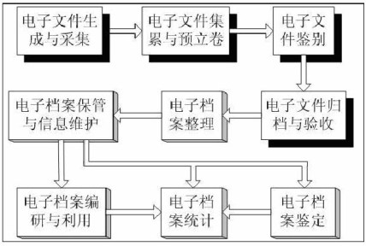
2、系统结构
企业信息化应用平台通常包括OA、ERP、PDM、CRM等管理信息系统，它们都会产生一些必须被管理的电子文件，其中很多都是必须归档的电子档案。《企业电子文件管理系统》通过各系统按国家相关标准预留的系统接口与其衔接，将需要进行归档管理的电子文件纳入到它的管理范畴。系统结构如下图示。
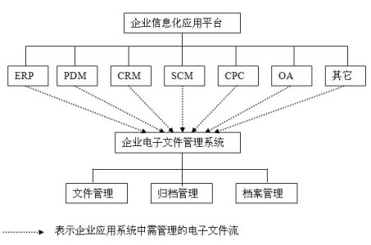
3、结构模式
《企业电子文件管理系统》可采用C/S与B/S结构的混合模式，结合C/S模式安全性好，对系统操作能力强，而B/S模式客户利用方便性的优点，合理构建系统各组成模块。结构模式如下图示。
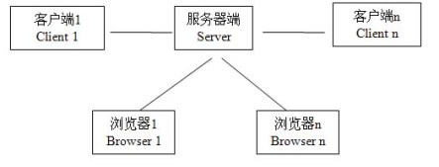
四、技术路线
1、开发方法
B/S模式部分完全采用J2EE方式构建。J2EE使用多层的分布式应用模型，应用逻辑按功能划分为组件，各个应用组件根据它们所在的层分布在不同机器上。这样使得系统易于改进和升级，可扩展性好。它保留了企业已有的IT资源，可以使客户系统效率更高，并能方便在不同的异构环境中布署或移植。
C/S模式部分采用RAD的开发工具开发，采用螺旋型迭代开发方法，用系统原型与用户进行功能、界面、控制流程的沟通，使软件更贴近用户需求。
2、软件平台
整个系统全部采用开源软件进行软件平台的搭建，使系统在安全性上有更好的保证，而且大大降低企业进行系统开发的投入。
服务器操作系统：RedHat7.0 Linux
数据库：MySQL4.0
WEB服务软件：Apache

